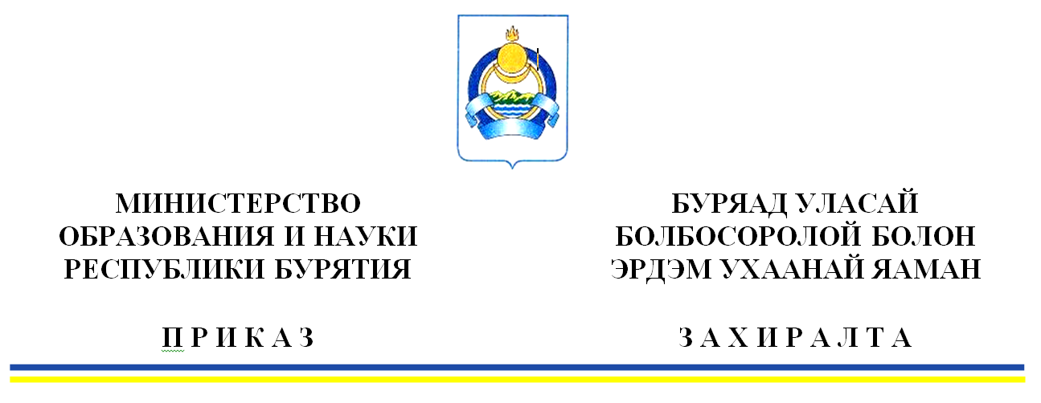

«__» __________20____ г. № __________
г. Улан-Удэ
О внесении изменений и дополнений
в приказ от 04.02.2022№125

В соответствии с приказом Федеральной службы по надзору в сфере образования и науки (Рособрнадзор) от 28.03.2022 № 467 «О внесении изменений в приказ Федеральной службы по надзору в сфере образования и науки от 16.08.2021 № 1139 «О проведении Федеральной службой по надзору в сфере образования и науки мониторинга качества подготовки обучающихся общеобразовательных организаций в форме всероссийских проверочных работ в 2022 году», п р и к а з ы в а ю:
- Внести в приказ Министерства образования и науки Республики Бурятия от 04.02.2022 №125 «О проведении Всероссийских проверочных работ в 2022 году» следующие изменения и дополнения:
1.1. Изложить Приложение № 1 График проведения ВПР в 2022 году в новой редакции согласно приложению к настоящему приказу
2. Контроль за исполнением настоящего приказа оставляю за собой.

Врио заместителя министра
-председателя Комитета общего
и дополнительного образования Б.Б. Цыренжапов

исп. Малеева Е.В., тел.: 21-35-97
Приложение
к приказу Минобрнауки РБ
от «____»_____________2022 №_________

График проведения ВПР в 2022 году

Период проведения | Класс* | Учебный предмет | Примечание
с 19 сентября  по 24 октября | 5 | Русский язык | В штатном режиме.  ВПР по конкретному предмету проводятся во всех классах данной параллели
 |  | Математика
 |  | Окружающий мир
 | 6 | Русский язык
 |  | Математика
 |  | История
 |  | Биология
 | 7 | Русский язык
 |  | Математика
 | 8 | Русский язык
 |  | Математика
 |  | Английский язык
 |  | Немецкий язык
 |  | Французский язык
 | 9 | Русский язык
 |  | Математика
 | 7 | История | В штатном режиме.  ВПР в параллелях  7, 8, 9, классов проводятся для каждого класса по двум предметам на основе случайного выбора.  Информация о распределении предметов по классам в параллели предоставляются в образовательную организацию через личный кабинет в Федеральной информационной системе оценки качества образования.
 |  | Биология
 |  | География
 |  | Обществознание
 | 8 | История
 |  | Биология
 |  | География
 |  | Обществознание
 | 9 | История
 |  | Биология
 |  | География
 |  | Обществознание
 |  | Физика
 |  | Химия

*по программе предыдущего года обучения

